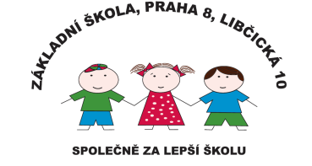 Základní škola, Praha 8, Libčická 10

se sídlem Libčická 10/658, Praha 8 – Čimice, IČO: 60461811

# Tel.: 233551798, e-mail: reditelka@zslibcicka.cz

**AKTIVITY ŠD NA DUBEN 2025**

**Ve znamení čarodějnic**

**Dílničky pro budoucí prvňáčky**

-zápis 1.4. – 2.4. 2025, čas : 14.00 – 18.00 hod.

**Tvoření a malování čarodějnic** – průběžně

**Velikonoční dílny** – 10.4. 2025,čas: 15.00 – 17.00 h.

**Velikonoční tvoření – pokračujeme** – malování vajíček (děti si přinesou 2 kusy), výroba velikonočních zápichů a dekoračních předmětů

**Pálení čarodějnic** – 30.4. 2025, čas: 15.30 – 17.30 h.

* celodružinová akce

Vypracovala dne 28.3. 2025 ved. vychovatelka R. Horáková.